[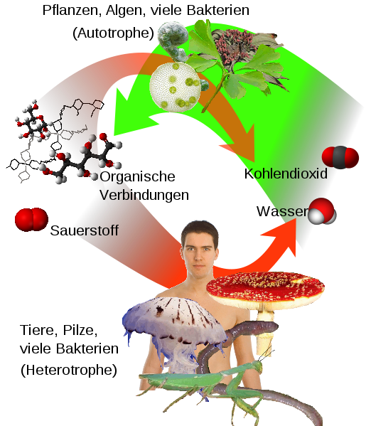](http://upload.wikimedia.org/wikipedia/commons/1/1e/Auto-und_heterotrophe.svg)